Uwaga! Proszę o wysyłanie zdjęć z przerobionych prac plastycznych i kart pracy. Wszystkie zdjęcia będą umieszczane w teczkach dzieci. Jest to niezbędne do monitorowania realizacji podstawy programowej jak i postępów dzieci. Z góry dziękuję i życzę powodzenia ☺
Mój mail: dagmara-domanska@wp.pl
Propozycje zabaw i prac plastycznych
04.05.2020 do 08.05.2020
Temat tygodniowy: Jak powstaje książka?
Poniedziałek: Moje książki
Książka- słuchanie opowiadania Olgi Masiuk czytanego przez Panią Dagmarę- nagranie
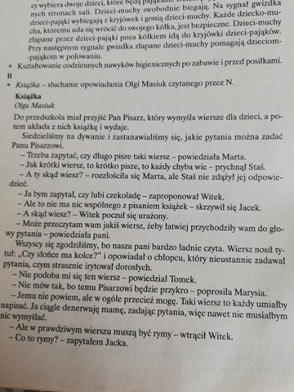
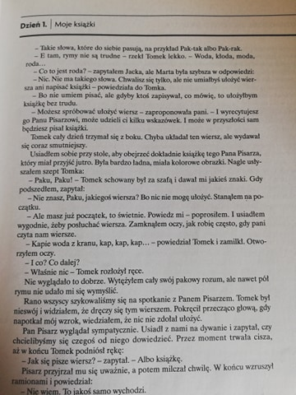
-Rozmowa na podstawie opowiadania ukierunkowana pytaniami:
Czym zajmuje się pisarz?; Jaki problem miały dzieci? Jak nazwane były słowa ,które do siebie pasuje?; O co pani prosiła Tomka?; Jak Tomek poradził sobie z zadaniem?; O co zapytał Tomek pana Pisarza? Co odpowiedział pan Pisarz?; Jak myślcie, co trzeba zrobić, żeby napisać książkę?
-„W księgarni”- prezentacja multimedialna
-Karta pracy nr 1- rozwijanie logicznego myślenia.
-„Ulubieni bohaterowie”- odgadywanie zagadek dotyczących bohaterów znanych dzieciom z książek i bajek:
1.Biedne dzieci, w lesie zabłądziły i do domku z piernika, niestety, trafiły.- (Jaś i Małgosia)
2. Wilk- spryciarz skrył się wśród górek i czeka aż nadejdzie… (Czerwony Kapturek)
3. Domkiem tego misia jest Stumilowy Las, bawi się tam z przyjaciółmi przez calutki czas. (Kubuś Puchatek)
4. Ten mały chłopiec to chyba kukiełka. Nie do wiary! Zrobił go z drewna Dżepetto stary. (Pinokio)
-Czytamy dziecku na dobranoc jego ulubioną bajkę.

Wtorek: W bibliotece
„Kłopoty w bibliotece”- słuchanie wiersza M. Przewoźniaka- nagranie

Książkom w pewnej bibliotece
nudziło się tak dalece,
że ni z tego ni z owego
zaczęły grać w chowanego.
"Calineczka'' się schowała
za ogromny "Atlas" ryb.
Szuka krasnal Hałabała
gdzie się przed nim Plastuś skrył.
Tak się wszystkie wymieszały
że ta pani w bluzce w prążki
chodzi tutaj już dzień cały,
nie znajdując żadnej książki.

-Rozmowa dotycząca treści wiersza: Co stało się pewnego razu w bibliotece? Jakie bajkowe postacie występowały w wierszu? Czym różni się biblioteka od księgarni?
https://www.youtube.com/watch?v=VkFhIN2xMbk- film edukacyjny dla dzieci
https://www.youtube.com/watch?v=6UVJZDmTipI&t=70s- Peppa w bibliotece. Po obejrzeniu bajki, rozmawiamy z dziećmi na temat biblioteki, co to jest? Jak należy zachowywać się w bibliotece? Co można znaleźć w bibliotece? Czy należy oddawać książki z biblioteki?
- Karta pracy nr 2- liczenie głosek w wyrazach

„Książki, książki- osłuchanie się z piosenka https://www.youtube.com/watch?v=4ed_ywhAc5g

Tyle jest ciekawych książek,
więc czasami martwię się,
Kiedy ja przeczytać zdążę
książki, książki te!
Mama czasu ma niewiele,
ale mama kocha mnie!
Chętnie czyta mi w niedzielę
książki, książki te!
Gdy urosnę tak jak mama,
będę czytać całe dnie.
Jeszcze raz przeczytam sama
książki, książki te!

-„Moja okładka”- Praca plastyczna. Malowanie farbami/kredkami zaprojektowanej przez siebie okładki książki na papierze A4

Środa: Jak powstaje książka
-Prezentujemy dzieciom historyjkę obrazkową „Jak powstaje książka?”

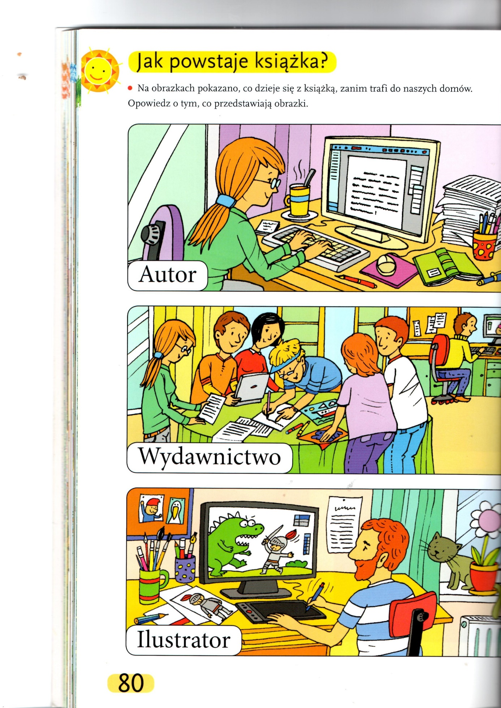

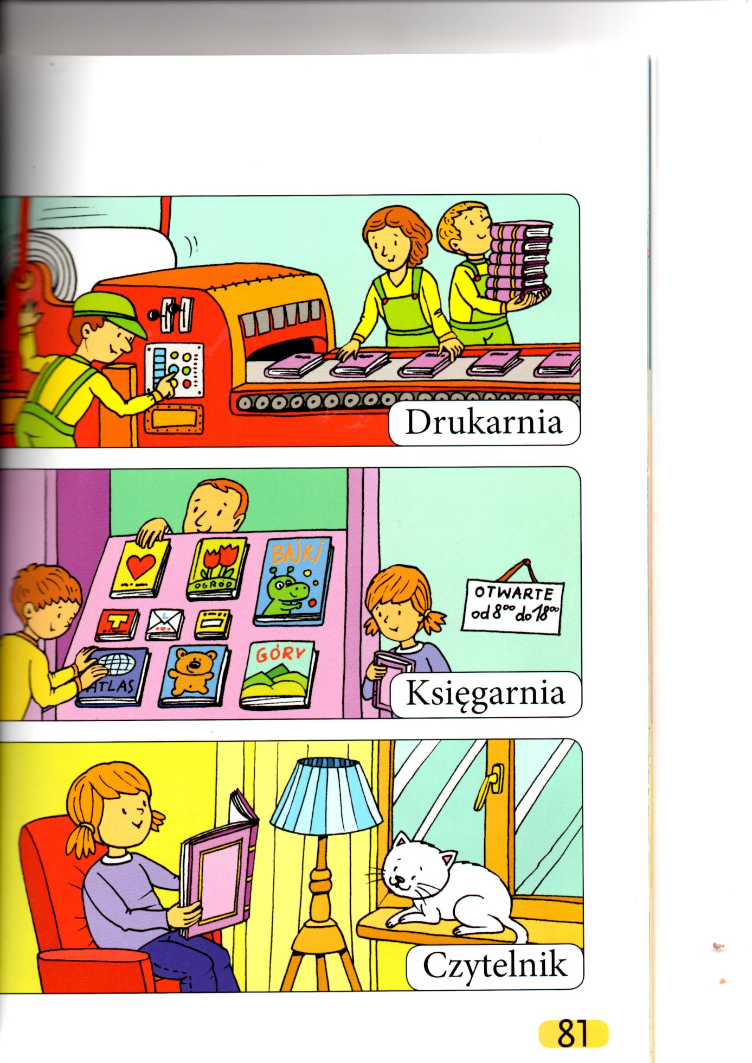
- Omówienie zawodów: autor, ilustrator.

„Książki na półce”- zabawa dydaktyczna. Przygotowujemy puste półki i kilka książek. Polecamy dzieciom: Połóżcie na półce 5 książek. Dołóżcie jeszcze 4 książki. Ile jest książek na półce? Weźcie z pudełka tyle klocków, ile jest książek na półce. Dokonujemy przeliczeń w zakresie do 9.
- Karta pracy nr 3- wprowadzenie liczby 9
- Historyjka obrazkowa- dostępna w załączniku

Czwartek: Szanujmy książki
- „Skarga Ksiażki”- uważne słuchanie wiersza J. Huszczy- nagranie
Jestem książką z dużej szafy.
Wszyscy mówią, żem ciekawa,
więc mnie ciągle ktoś pożycza,
lecz nie cieszy mnie ta sława.
Miałam papier bielusieńki,
ślady na nim Florka ręki.
Pozginał Jaś mi rogi,
Julek na mnie kładł pierogi.
Krzyś ze swym zwyczajem zgodnie,
trzymał mnie aż trzy tygodnie.
Narysował na okładce
Staś diabełka, małpkę w klatce.
Anka, Władka siostra mała,
ta mi kartki dwie wyrwała.
Cóż mi z tego, żem ciekawa,
dłużej żyć tak nie potrafię.
Nie będziecie mnie szanować,
to się na klucz zamknę w szafie.
Rozmowa na temat wiersza: Na co się skarżyła książka? Co należy zrobić, żeby książki się nie niszczyły? Dlaczego należy dbać o książki?
- Naprawiamy książki- Dzieci wyszukują w domu książki ,które należy obłożyć lub naprawić. Wspólnie z rodzicami, dzieci dokonują napraw za pomocą taśmy klejącej, kleju i papieru do pakowania.
- Zakładka książki- Ćwiczenie grafomotoryczne, dostępne w załączniku
-Karta pracy nr 4- poznanie znaku graficznego liczby 9

Piątek: Przygody Paka
https://www.youtube.com/watch?v=TI-Thsr9VFA- taniec do piosenki Shakiry z balonami ☺
-Gimnastyka buzi i języka:
Mówienie na wydechu – dzieci nabierają powietrze nosem, a następnie na jednym wydechu wypowiadają rymowankę:
Każdy aktor o tym wie ,
Że mówić nie można źle.
Ćwiczenia ortofoniczne: bzzz, brrr
Ćwiczenia języka: wysuwanie języka do przodu- język wąski, język szeroki; liczenie językiem dolnych i górnych zębów; zdmuchanie skrawków papieru z czubka języka ; Ćwiczenia szybkiego wymawiania głoski r

Karta pracy nr 5- dokładanie do 9, doklejanie brakujących zabawek.

